Příloha č. č.2 část 3.
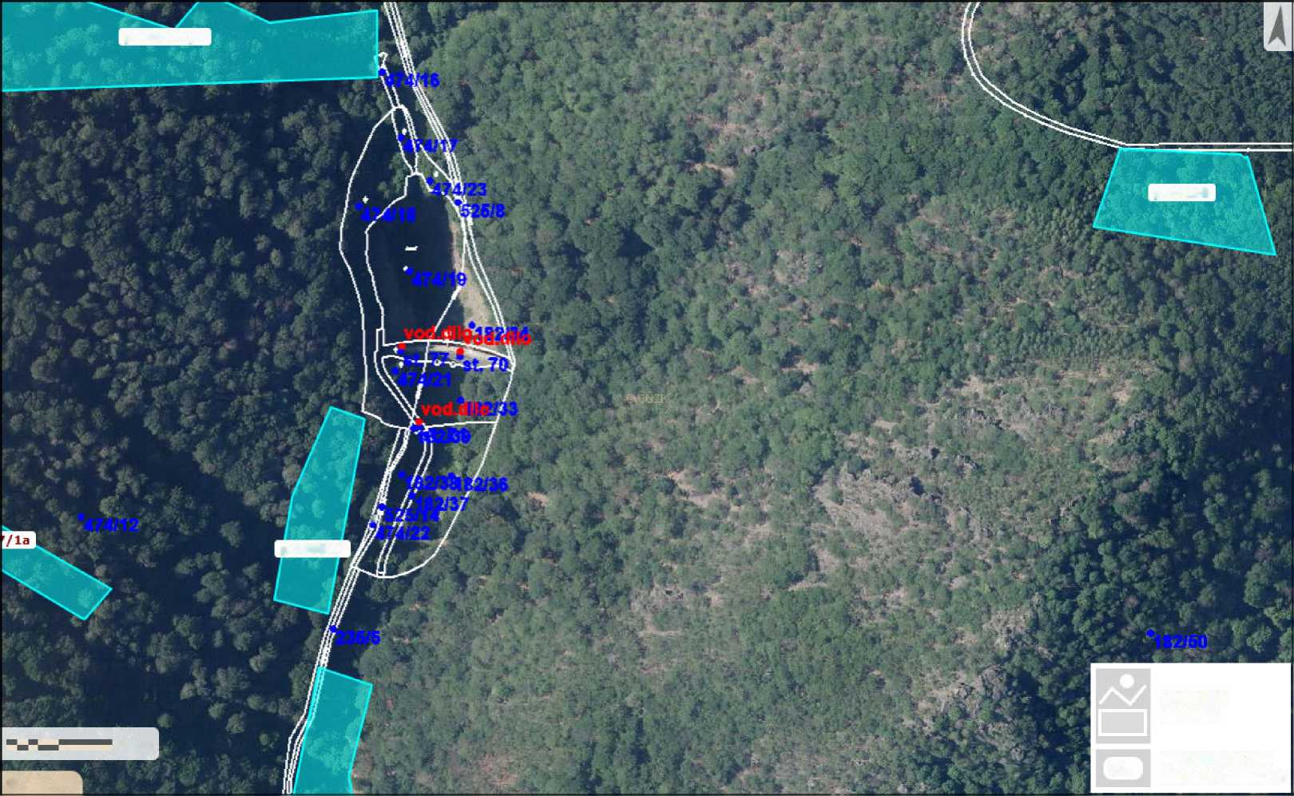
Zákres lokalizace opatření: zlepšení struktury lesních porostů v NPR Jezerka
příloha k dohodě číslo PPK-126a/53/20
ožin: 0,13ha, dosadby: 80ks, výsadby: 100ks, ind. ochrana:100ks, oprava oplocenky:23m, oprava ind. ochran: 355ks
P.440A17/1

65 r»l
P.441B5
© ČÚZK
i I
P.440BÍ7
lokalizace opatření
li *1
1,2..
identifikační číslo zákresu (segment)

Vydavatel: AOPK ČR, RP SCHKO České středohoří Autor: Zdeňka Parýzková Rok: 2020

